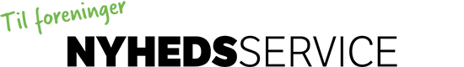


Der er nye kanaler og juleunderholdning på vej til jer og jeres beboere og medlemmer. Her kan I læse om 4 ting, der sker i december og januar måned samt den ekstra underholdning som alle kan se i hele julemåneden.
- Adgang til de nye tv-kanaler i de faste tv-pakker
- Se Viasat Film Action på Eventkanalen
- Lille ekstra film- og seriepakke, med bl.a. Ternet Ninja
- Den årlige kanalomlægning – fra uge 2 til uge 6, 2020.

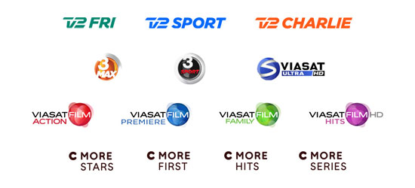

Se de nye tv-kanaler allerede nu
Ved årsskiftet åbner vi for de nye kanaler i YouSee’s Regionsudbud. Men jeres beboere og medlemmer behøver ikke vente helt til januar, for allerede fra 11. december er der åbnet op for alle de nye kanaler, så de kan ses via YouSee Tv-boksen, i YouSee Tv & Film-appen og på tv.yousee.dk.
De nye kanaler kommer i første omgang til at ligge lige efter kanalerne i de nuværende tv-pakker. Så har man fx 40 kanaler i sin nuværende tv-pakke, vil man kunne finde den eller de nye kanaler på kanalplads 41 og frem. Ved årsskiftet, den 1. januar om morgenen får alle jeres beboere/medlemmer med en tv-pakke de nye kanaler – uanset om de har tv-boks eller ej.
De nye kanaler i Grund-, Mellem- og Fuldpakke fra 1. januar 2020
- TV 2 Charlie bliver en del af Grundpakken
- TV 2 Fri, TV 2 Sport, TV3 MAX, TV3 Sport og Viasat Ultra HD bliver en del af Mellempakken
- C More Stars, C More First, C More Hits, C More Series, Viasat Film Premiere, Viasat Film Action, Viasat Film Family, Viasat Film Hits samt Viasat Ultra HD bliver en del af Fuldpakken
- På yousee.dk/tv2020 kan I læse mere om, hvordan man finder de nye kanaler
DR lukker tre kanaler i det nye år
Som tidligere oplyst har DR har meddelt, at de lukker DR3, DR Ultra og DR K den 2. januar 2020 i forlængelse af den nye public service-kontrakt.

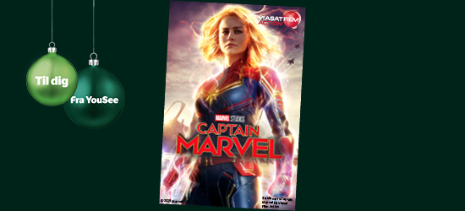

Få fri adgang til Viasat Film Action
I december får alle beboere og medlemmer endnu mere underholdning. Her giver vi nemlig fri adgang til den spændingsfyldte filmkanal Viasat Film Action, der byder på actionfilm, krimidramaer og thrillere.
Viasat Film Action vises på Eventkanalen, der ligger på kanalplads 100.

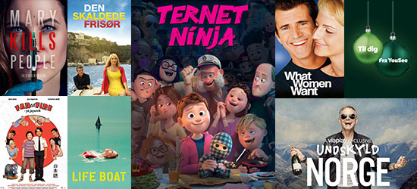

Nyd en lille ekstra film- & seriepakke
I december kan jeres beboere og medlemmer også streame en række ekstra film og serier.
Glæd jer til at se biografsuccesen Ternet Ninja (fra 17. dec.), dramaet Life Boat (fra 11. dec.). Og allerede nu kan de se underholdende serier og tidløse klassikere. Stream det hele via YouSee Tv-boksen, i YouSee Film & Tv-appen og på tv.yousee.dk i hele julemåneden.
Det hele findes under menuerne Film og Serier i afsnittet ”Til dig. Fra YouSee”.
NB. Har man ikke aktiveret YouSee Film & Tv-appen, kan man oprette sit YouSee Login via yousee.dk.

Fra tirsdag 7. januar 2020 starter vi den årlige kanalomlægning
Her går vores teknikere i gang med kanalomlægningen. Det sker i etaper rundt om i landet i perioden fra tirsdag 7. januar til torsdag 6. februar 2020.
Tjek hvornår kanalomlægningen sker hos jer
På Driftsinformation kan I fra 20. december indtaste en adresse i jeres forening for at se, hvornår kanalomlægningen og ny kanalrækkefølge sker hos jer.
- Gå til Driftsinformation – og indtast en adresse
- Klik på Fremtidige
- Klik på Tv, og find datoen for hvornår jeres medlemmer og beboere får ny kanalrækkefølge.
På dagen, hvor kanalomlægningen finder sted i jeres område, vil der forekomme korte afbrydelser af tv-signalet om natten.
Rækkefølgen af kanaler ændrer sig
Til kanalomlægningen rykker vi rundt på forskellige kanalers placering. Det kan betyde, at jeres beboere og medlemmer skal genindlæse deres tv-kanaler, så de ligger korrekt, og ikke risikerer tomme kanalpladser.
Lynguide til genindlæsning af tv-kanaler
- Tryk på menu knappen på fjernbetjeningen, så du kommer ind i tv-hovedmenuen
- Find menupunktet ’Indstillinger’, ’Udsendelser’ eller ’Konfigurationer’
- Find punktet, der omtaler ’Digital’ eller ’Kanalindstillinger’
- Vælg ’YouSee’, hvis du bliver bedt om at vælge ’Operatør’
- Netværks-id ved digital indlæsning: netværks-id 100
- Frekvens: ’450 MHz’ eller ’450000 KHz’
Fra den 29. december finder I på yousee.dk/tv2020 mere information om den nye kanalrækkefølge, ny kanaloversigt samt guides til hvordan man genindlæser tv-kanaler på nogle af de mest populære tv’er.
Har jeres medlemmer/beboere en tv-boks vil ændring af kanalrækkefølgen ske automatisk. Det kan være en god idé at slukke og tænde tv-boksen.
Information til jeres medlemmer og beboere
I ugerne 2-6 vil der i ugen op til kanalomlægningen blive sendt en driftsinfo via mail eller sms om kanalomlægning og den nye kanalrækkefølge. Mail og sms sendes til medlemmer og beboere, som er tilmeldt Driftsinformation.
I Mit YouSee-appen kan jeres beboere/medlemmer individuelt tilmelde sig driftsinformation til mail og/eller sms.
Bemærk!
Hvis I selv sammensætter jeres tv-udbud, vil en kanalomlægning og evt. nye kanaler i jeres udbud samt en nye kanalrækkefølge ske ifølge den aftale, I har lavet med YouSee Foreningssalg. Derfor vil en dato for kanalomlægningen i jeres forening IKKE fremgå i ’Driftsinformation’. Kontakt venligst jeres lokale konsulent, hvis I har spørgsmål til jeres kanalomlægning.
Venlig hilsen
YouSee


Du modtager denne e-mail, fordi du har tilmeldt dig Nyhedsservice – et nyhedsbrev til dig, der er beslutningstager i en antenne- eller boligforening. Denne e-mail kan ikke besvares. Du er tilmeldt på bento48@gmail.com Ønsker du ikke længere at modtage e-mails fra YouSee Info? Afmeld dig her

